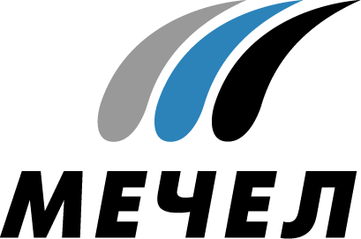

ОАО «ЧМК» ПРОВОДЯТСЯ СПЕЦИАЛЬНЫЕ МЕРОПРИЯТИЯ ПРИ РАБОТЕ В НЕБЛАГОПРИЯТНЫХ МЕТЕОРОЛОГИЧЕСКИХ УСЛОВИЯХ

Челябинск, Россия – 12 августа 2014 г. – На Челябинском металлургическом комбинате, входящем в Группу «Мечел», реализуются мероприятия по снижению выбросов при неблагоприятных метеорологических условиях (НМУ).
ОАО «ЧМК» обеспечило сокращение концентрации загрязняющих веществ в приземном слое атмосферы в период НМУ первой степени опасности, начавшийся с середины прошлой недели и продолжившийся до конца выходных.
В эти дни предприятие проводило все необходимые организационно-технические мероприятия по сокращению выбросов загрязняющих веществ. Осуществлялась бесперебойная работа пылегазоочистного оборудования, аварийные и сверхнормативные выбросы отсутствовали, не допускалась остановка природоохранного оборудования на ремонты.
На данный момент предприятие продолжает выполнять комплекс мер по регулированию выбросов загрязняющих веществ в атмосферу с учетом продолжающегося периода НМУ. Руководством ОАО «ЧМК» уделяется особое внимание точному соблюдению технологического регламента производства в период действия НМУ, информация о работе предприятия оперативно передается в Управление Росприроднадзора по Челябинской области.
Мероприятия по уменьшению выбросов загрязняющих веществ на период действия НМУ выполняются ОАО «ЧМК» в соответствии с действующим законодательством.
«С целью обеспечения защиты окружающей среды нами ужесточены правила работы предприятия в период наступления неблагоприятных метеорологических условий. Эксплуатация агрегатов и производственных объектов при любых отклонениях работы очистного оборудования запрещается до устранения причин», - отметил главный инженер ОАО «ЧМК» Владимир Капнин.
***

Челябинский металлургический комбинат
Екатерина Усольцева
Тел.: (351) 725-40-48
Е-mail: ekaterinausoltseva@mechel.ru

***
«Мечел» — глобальная горнодобывающая и металлургическая компания, в которой работают более 70 тысяч человек. Продукция компании поставляется в Европу, Азию, Северную и Южную Америку, Африку. «Мечел» объединяет производителей угля, железной руды, стали, проката, ферросплавов, тепловой и электрической энергии. Все предприятия работают в единой производственной цепочке: от сырья до продукции с высокой добавленной стоимостью.

